以“练”为“战”！剑阁县开展2022年防灾减灾综合应急演练
为进一步提升防灾减灾应急能力和实战水平，6月24日，剑阁县在下寺镇下寺社区三组清江河边举行了防灾减灾应急演练。
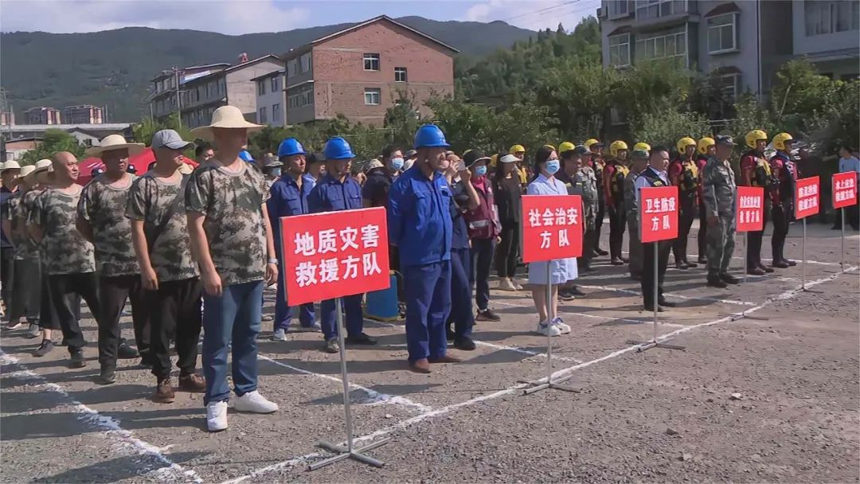
据悉，此次演练模拟下寺镇发生5.5级地震，震源深度10公里。地震造成部分房屋倒塌、引发地质灾害、河道护岸裂口、危化品泄漏、交通中断、基础设施受损，有多名群众被困，部分人员受伤，急需开展应急救援和处置工作。
演练分为抗震救灾模拟演练及地质灾害涉险应急处置、防汛抢险、水上应急救援、危化品应急处置四个科目进行。演练中，各队伍动作迅捷、措施得当到位，大家密切配合、迅速反应、熟练操作，充分展示了该县防汛救灾的实战应急能力。
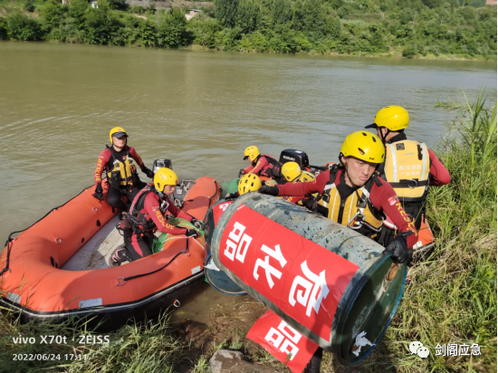
演练结束后，剑阁县委副书记、县长范为民进行了点评，他指出，通过此次演练，进一步检视了我县应对公共突发事件的应急指挥、通信保障、快速处置、协同配合能力，增强了干部群众防灾减灾救灾意识，总体达到了预期目的。当前正值主汛期，极端天气频发、汛情瞬息万变，各级各部门要加强应急通信指挥和保障体系建设、强化演练成果运用、加强应急知识宣传普及，要以此次演练为契机，进一步统一思想、深化认识，主动作为、强弱补短，全面增强应急处突能力，不断提升防灾减灾救灾综合水平，统筹发展和安全，以务实的作风、优异的成绩迎接党的二十大召开。
“本次抗震、防震救灾、抗洪抢险、危化品实战演练，目的是进一步提高我县抢大灾、防大灾、救大灾意识，进一步增强全民防灾抗灾意识，确保全县人民生命财产安全。”县应急管理局党组书记、局长郭绍思表示。
据了解，此次应急演练是一次规模较大的综合实战演练，共出动基干民兵、消防队员、防洪抢险队员、治安民警、医务人员、社会救援队员等演练人员共计100余名，出动消防车、工程车、救护车、救援车等车辆10辆，出动无人机1架、冲锋舟2艘。
剑阁消防救援大队翠云大道消防救援站副站长周青说：“通过此次演练提升了我们消防指战员相互之间的配合默契，也使他们更加熟悉了辖区内的水域情况。我们一贯秉承的标准是以练为战，在真正发生险情的时候，我们将以更快更高的标准去完成救援任务。”
“作为社区干部和志愿者，我们在今后的生活当中遇上重大灾难的时候我们首先冲在前面，不顾困难，一切以人民利益，人民生命为主，做出我们最大的努力。”下寺镇翰林社区民兵志愿者何登恩表示。
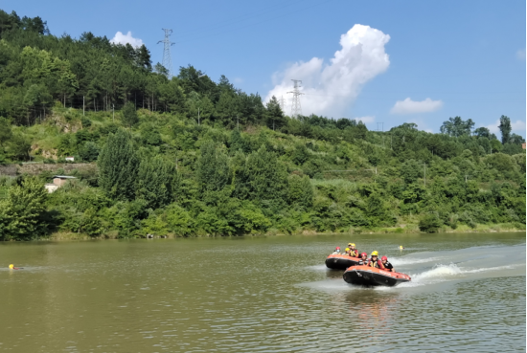
当前，剑阁县已经进入了主汛期和地质灾害多发期。通过演练，进一步充实完善了该县各类防御预案，对提高全县防灾减灾应急救援快速反应能力，完善抢险救援体系，磨合应急救援队伍，提高抵御灾害和应对紧急突发事件的能力起到了积极作用，营造了全民参与防灾减灾的良好氛围。（赵鹏飞）

